S03 – Introducción a BigQuery y SQL en la nube
Evidencias de ejecución – IT Academy, Data Analytics

Nombre | Carlos Hisamitsu
P2P | Gabriela
Fecha | 13/10/2026
Repositorio GitHub | https://github.com/chisamitsu/ita-dataanalytics/tree/main/s03-bigquery

NIVEL 1: Entorno e ingesta hibrida (Code-First)

Ejercicio 1 – Arquitectura de datos (lógica vs. física)

Enunciado
Crear el proyecto sprint3-analytics-[tu-nombre] y materializar la arquitectura Medallion con tres datasets (sprint3_bronze, sprint3_silver, sprint3_gold), cada uno creado con un método distinto: UI, SQL (CREATE SCHEMA) y Cloud Shell (bq).

Evidencia de ejecución
Creación del Proyecto sprint3-analytics-hisamitsu
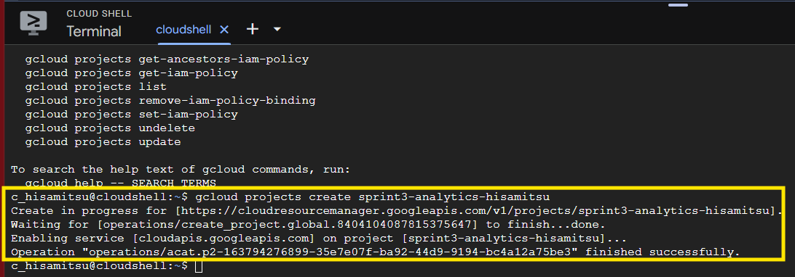

Creación del dataset sprint3_bronze (UI)
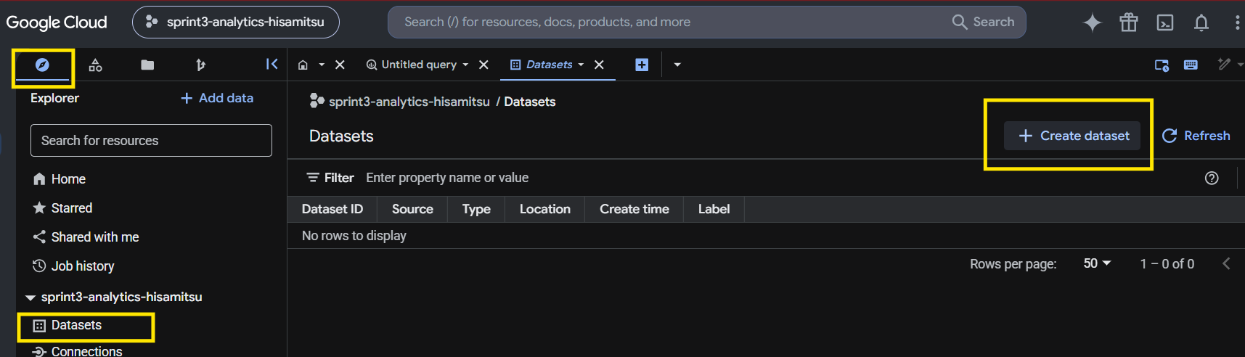
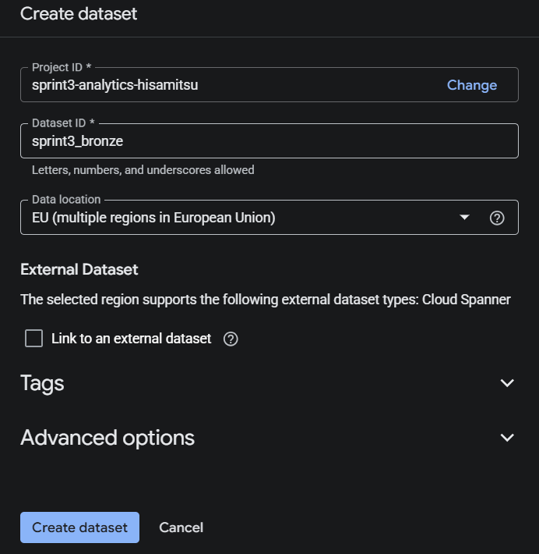
No permite añadir label ni description al crear un dataset desde la UI (ref); los he añadido después editando el dataset ya creado.
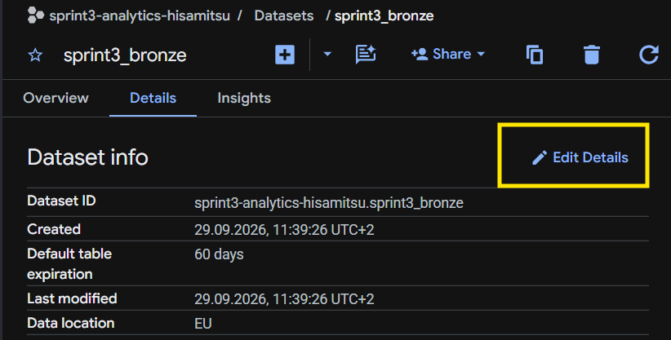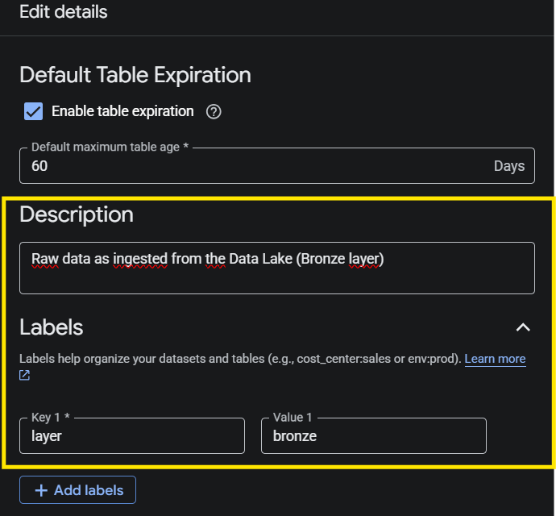

Creación del dataset sprint3_silver (SQL)
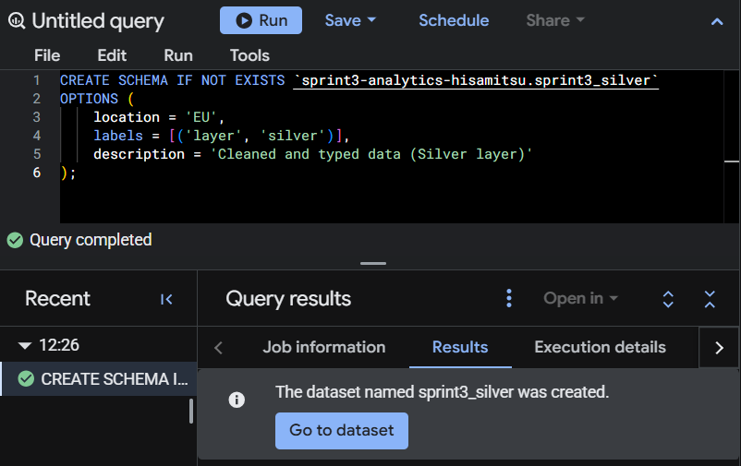

Creación del dataset sprint3_gold (bq)
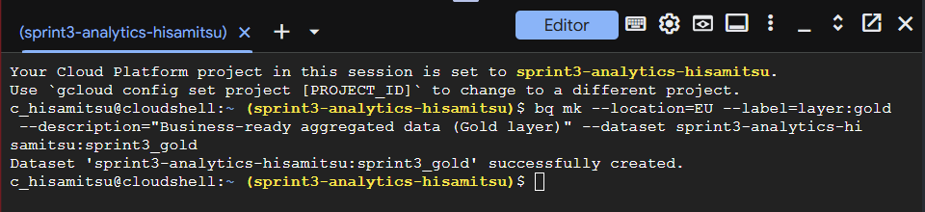

Los 3 datasets:
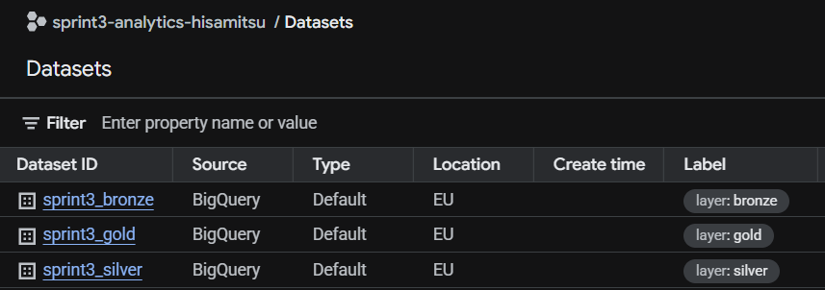

Comentarios sobre los resultados
Los pasos para añadir label y description al dataset sprint3_bronze desde la UI están descritos arriba, pero al intentar guardar los cambios me dio un error (el proyecto no tiene una cuenta de facturación asociada).
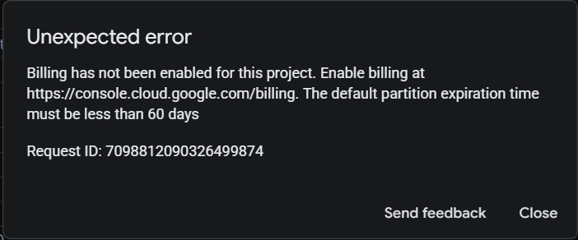
Al final los he actualizado con bq update --set_label layer:bronze --description "..." sprint3-analytics-hisamitsu:sprint3_bronze.

Ejercicio 2 – Ingesta en capa Bronze (tablas externas)

Enunciado
Crear las 5 tablas externas en sprint3_bronze apuntando al Data Lake: transactions_raw, companies_raw (define el esquema manualmente), american_users_raw, european_users_raw y credit_cards_raw.

Evidencia de ejecución
Nota: la primera vez usé autodetect en 4 de las 5 tablas. Lo rehice con esquema manual, todo STRING: Bronze captura los datos tal cual, sin tipar nada. El tipado se hace en Silver.
Para encontrar las columnas de cada archivo, usé el terminal
gsutil cat gs://bootcamp-data-analytics-public/ERP/transactions.csv | head -3
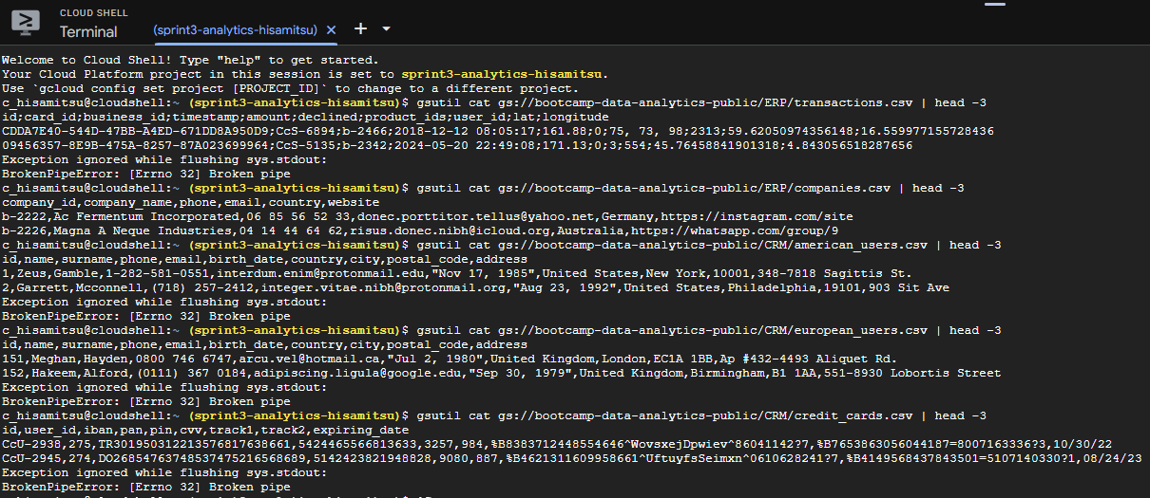

transactions_raw | 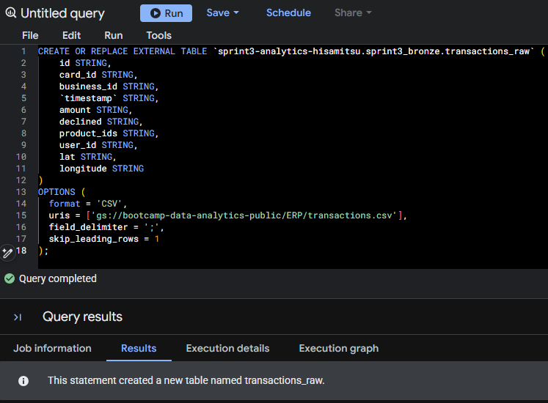
companies_raw | 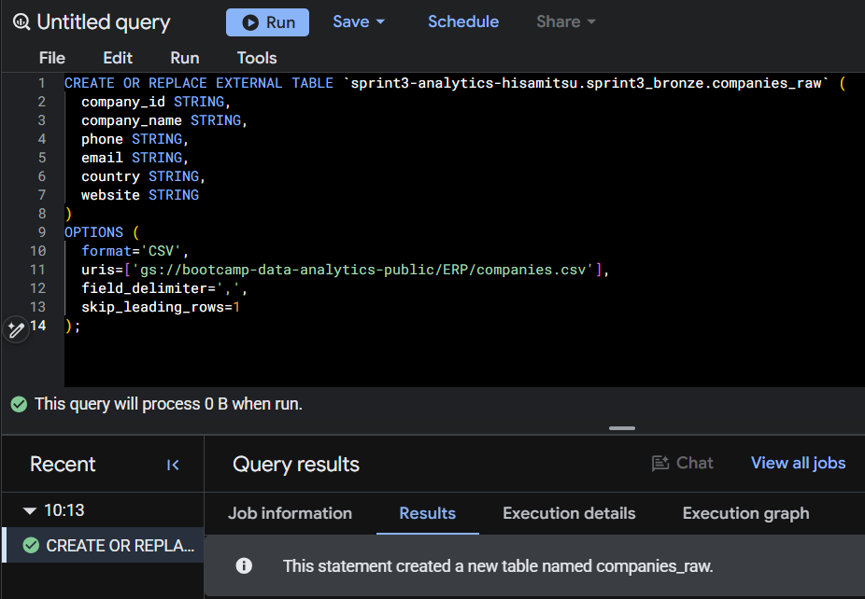
american_users_raw, european_users_raw, credit_cards_raw | 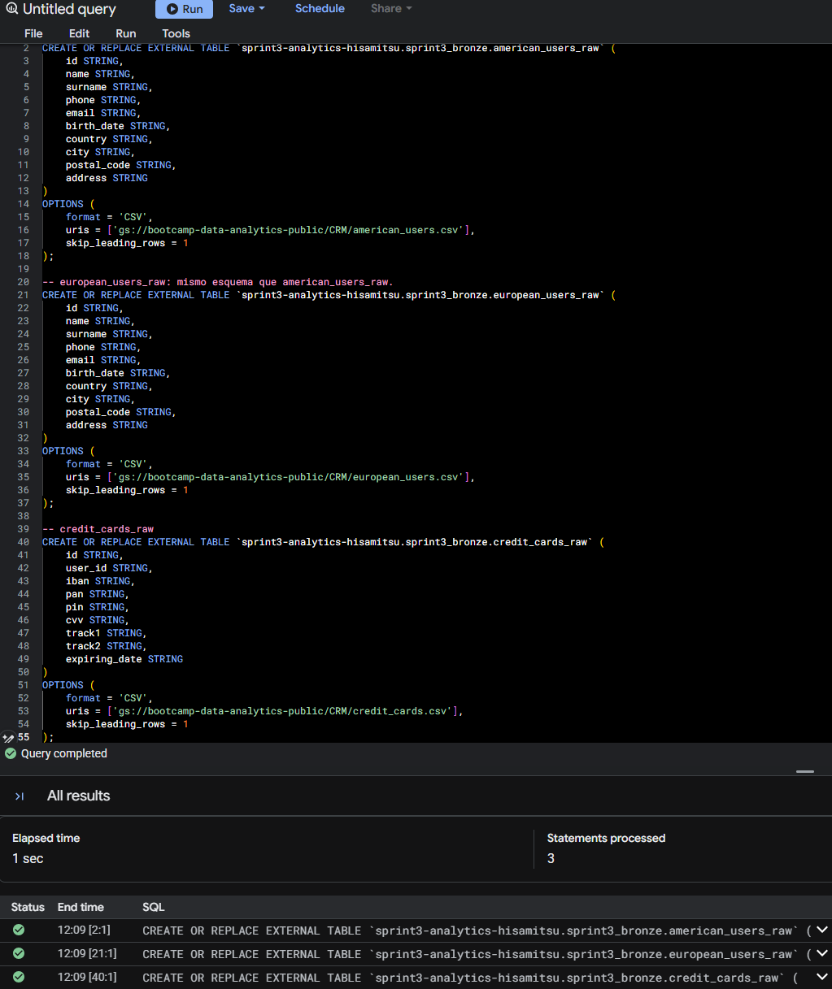
Tablas creadas | 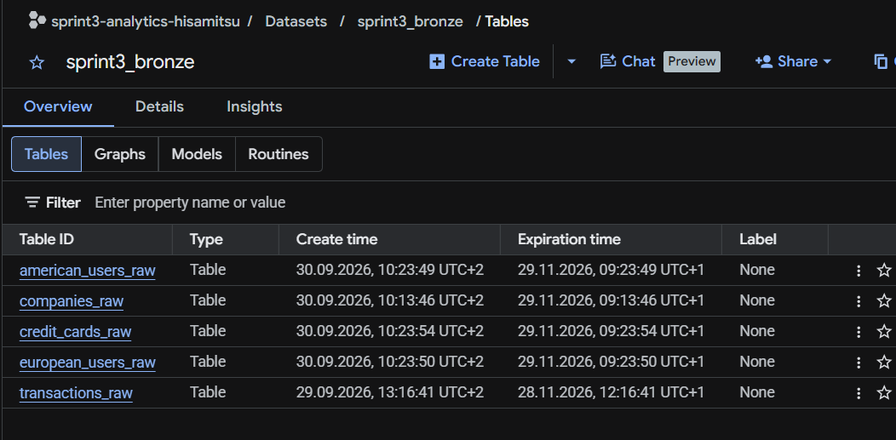

Ejercicio 3 – Carga de datos locales (Upload)

Enunciado
Subir products.csv (recursos del sprint 2) como tabla nativa products_raw en sprint3_bronze mediante Upload desde la UI.

Evidencia de ejecución
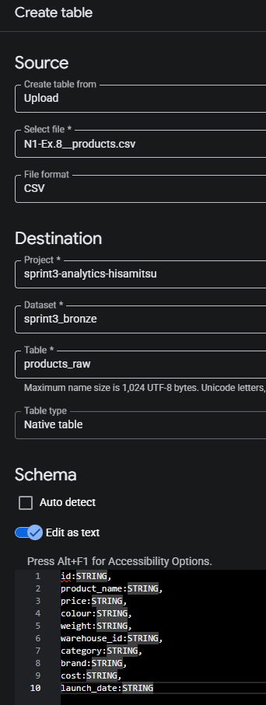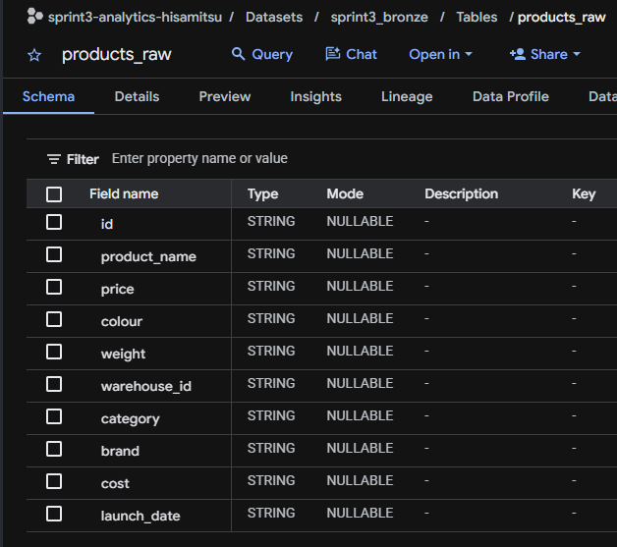

Ejercicio 4 – Arquitectura y rendimiento (asistido por IA)

Enunciado
a) Crear transactions_raw_native como copia nativa de transactions_raw usando el asistente de IA de BigQuery.
b) Comparar bytes procesados al leer una columna en la tabla externa vs. la nativa.
c) Comprobar si LIMIT reduce los bytes procesados.

a) Materialización asistida por IA
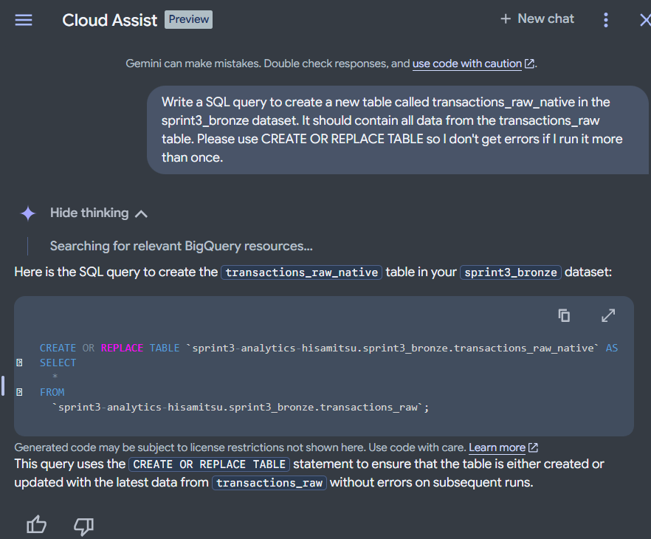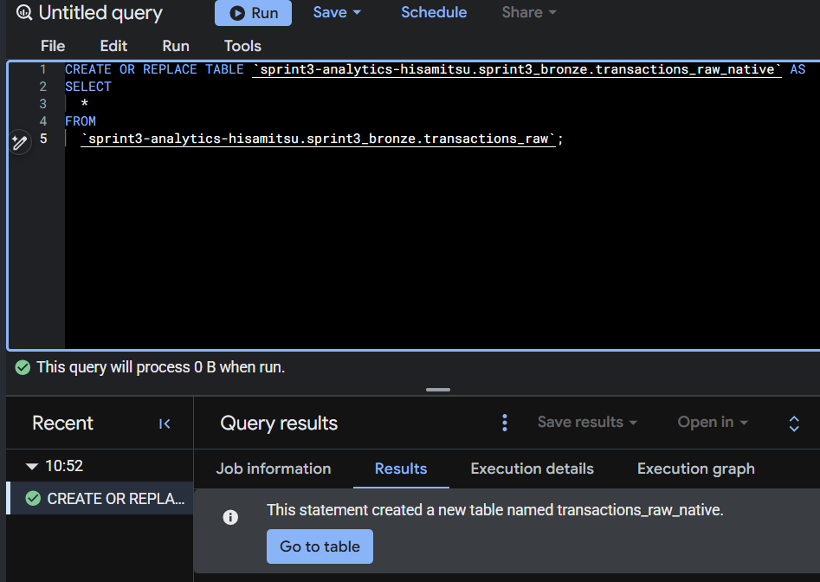

b) Auditoria de costes
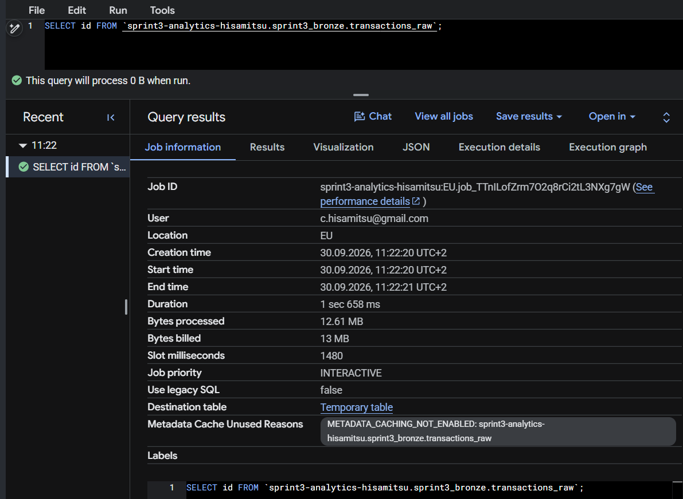
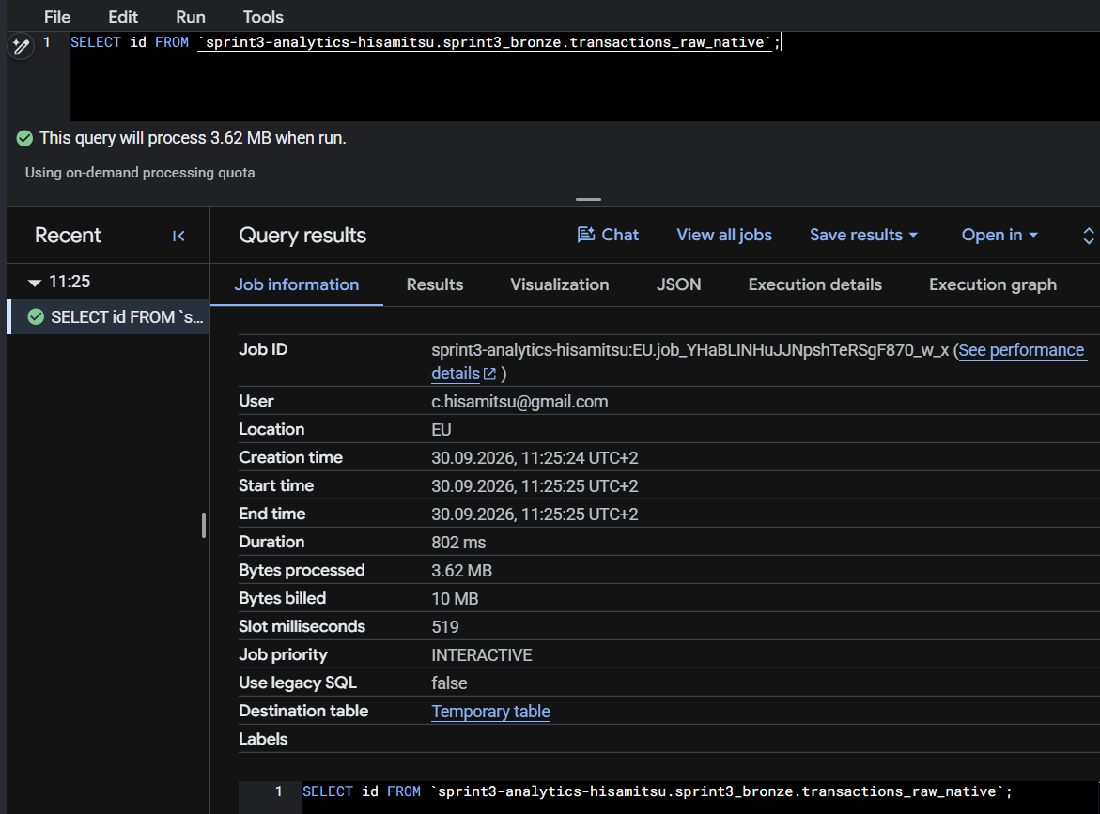
El dry run no puede estimar el coste de una tabla externa y devuelve 0 bytes; la ejecución real procesa 12.61 MB. La tabla nativa sí estima bien y procesa solo 3.62 MB, por el almacenamiento columnar.

c) El peligro del LIMIT
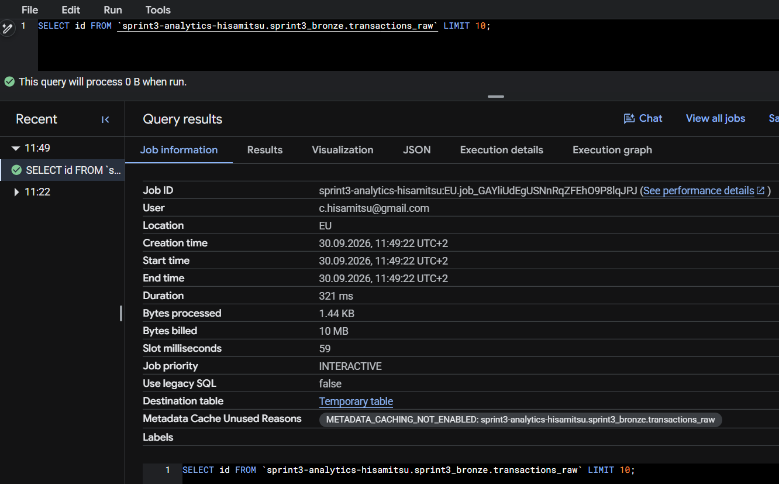
Tabla externa con LIMIT: 1.44KB
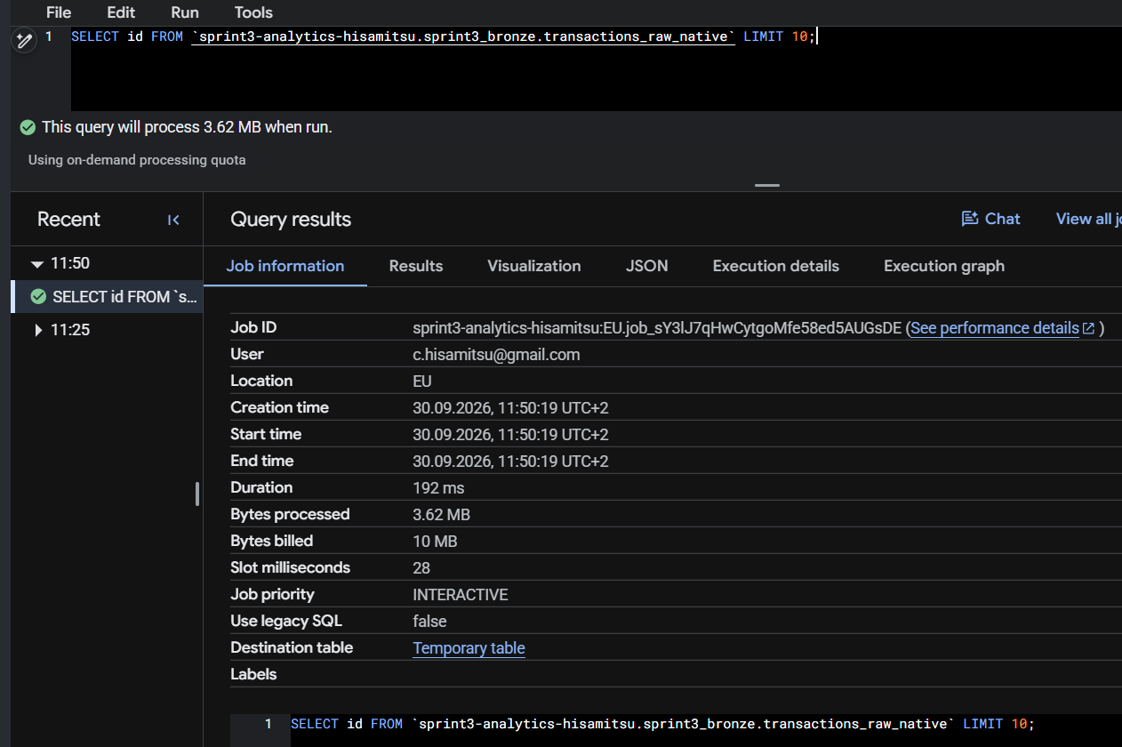
Tabla nativa con LIMIT: 3.62MB
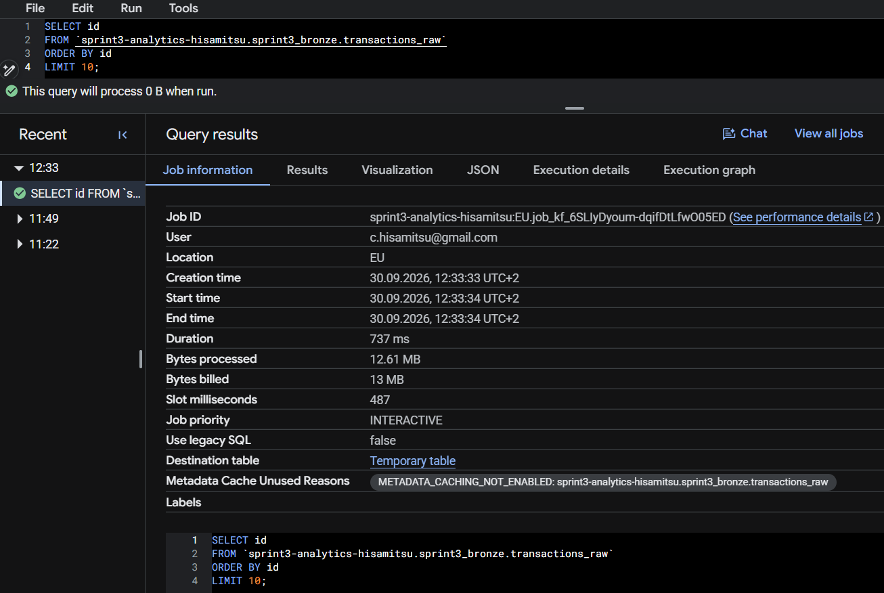
Tabla externa con LIMIT y ORDER BY: 12.61MB
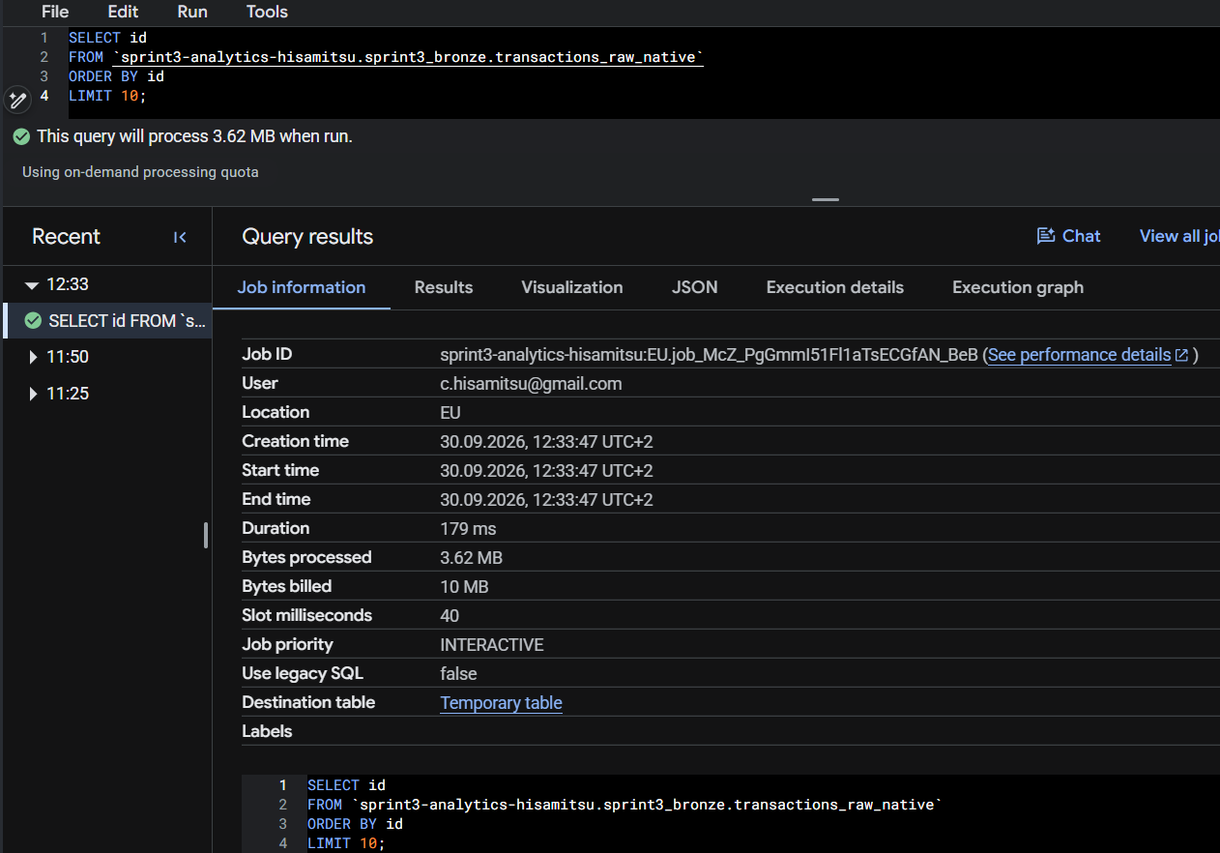
Tabla nativa con LIMIT y ORDER BY: 3.62MB

Comentarios sobre los resultados
LIMIT no baja los bytes leídos en tablas no clusterizadas. Lo confirmo con transactions_raw_native: 3.62 MB con y sin LIMIT.
Con transactions_raw (externa) sí bajó, de 12.61 MB a 1.44 KB. Pero con ORDER BY id volvió a 12.61 MB. El lector del CSV solo puede parar en 10 filas si no hay que ordenar, filtrar o agregar.
LIMIT no ahorra coste en ningún caso. Solo corta el resultado final, no la lectura.

Ejercicio 5 – Adaptación de sintaxis (reporting)

Enunciado
Los 5 días con más ingresos de 2021, parseando el campo timestamp (STRING) a fecha.

Evidencia de ejecución
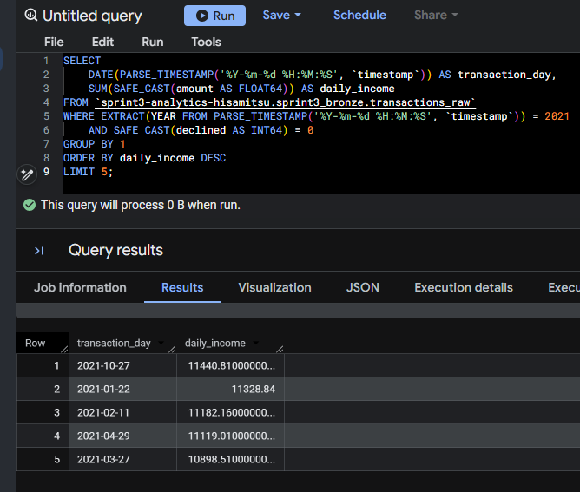

Comentarios sobre los resultados
El campo timestamp llega como STRING en transactions_raw, así que lo parseo con PARSE_TIMESTAMP('%Y-%m-%d %H:%M:%S', timestamp) antes de aplicar DATE()/EXTRACT().
amount también es STRING, de ahí el SAFE_CAST a FLOAT64 (para un mejor resultado, podría usar ROUND para mantener 2 dígitos).
Añadí declined = 0 porque “ingresos” no debería contar transacciones rechazadas (mismo criterio usado en Sprint02 para las consultas de ventas).

Ejercicio 6 – Consultas complejas

Enunciado
Nombre, país y fecha de las transacciones de compañías que operaron entre 100 y 200 euros en alguna de estas fechas: 29-04-2015, 20-07-2018 o 13-03-2024.

Evidencia de ejecución
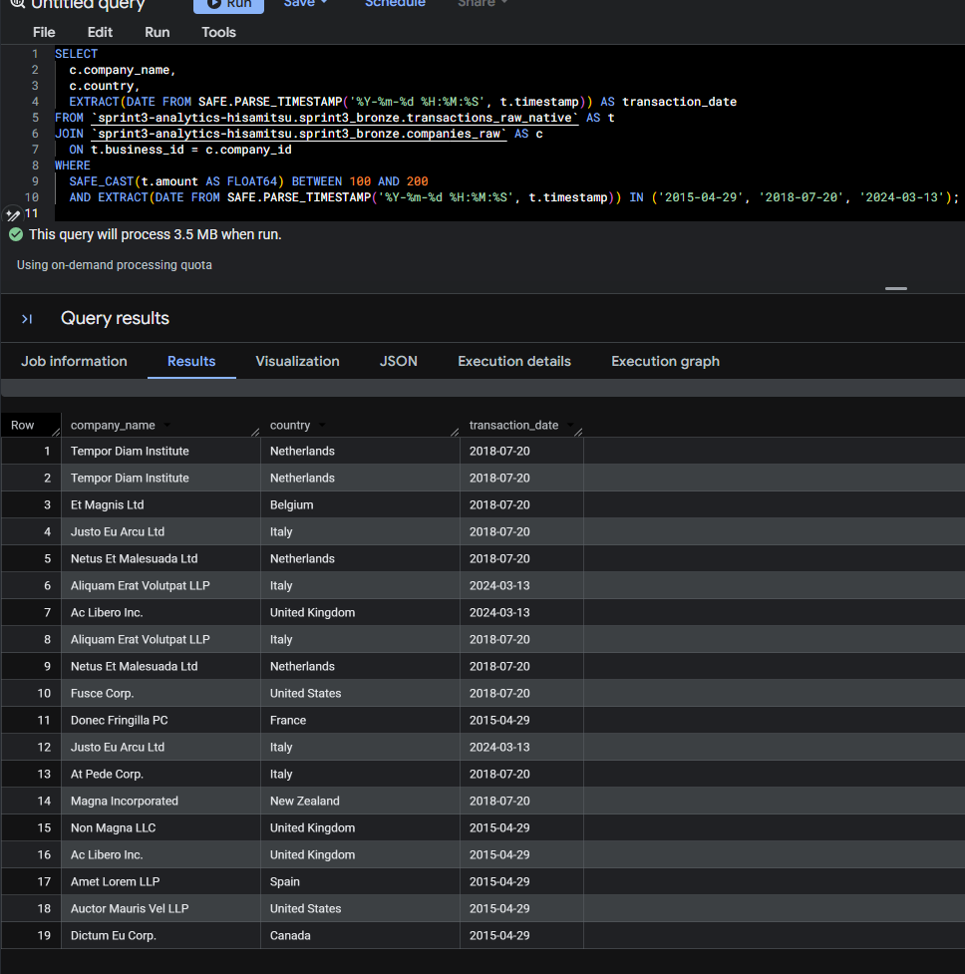

Comentarios sobre los resultados
Esta query se parece a la del Ejercicio 2 de Sprint02: un JOIN entre transacciones y compañías para filtrar por datos de las dos tablas juntas.
Para escribir la query le pedí a Gemini: "we need a report that crosses data. Task: Lists the name, country and date of the transactions carried out by companies that carried out transactions between 100 and 200 euros on any of these dates: 29-04-2015, 20-07-2018 or 13-03-2024.".
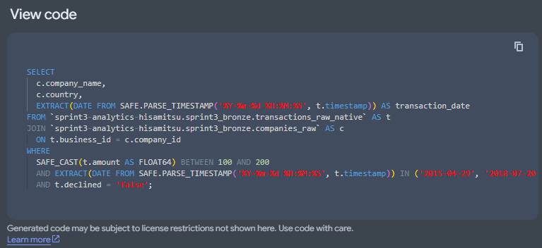
Gemini metió declined = 'false' en su respuesta, pero lo quité. El enunciado pide transacciones realizadas, no ventas, y además ese filtro ni siquiera funcionaría: declined en transactions_raw es STRING con valores '0'/'1', no 'true'/'false'.
Dejé transactions_raw_native (lo que sugirió Gemini) en vez de transactions_raw. Mismo resultado.

NIVEL 2: Limpieza y transformacion (ELT)

Ejercicio 1 – Limpieza de productos

Enunciado
Crear sprint3_silver.products_clean a partir de products_raw: renombrar id a product_id y product_name a name, limpiar warehouse_id (quitar prefijo WH- y convertir a INT64) y asegurar price como FLOAT64 sin simbolos de moneda.

Evidencia de ejecución
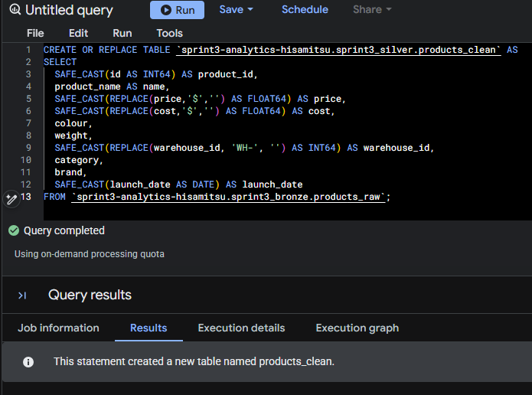

Comentarios sobre los resultados
products_clean creada en la capa Silver. El SAFE_CAST de Price y cost lo hice simple, con REPLACE de ‘$’. Podría usar una expresión regular para evitar errores con otros caracteres no numéricos.

Ejercicio 2 – Creacion de transacciones limpias (capa Silver)

Enunciado
Crear sprint3_silver.transactions_clean: renombrar id a transaction_id, SAFE_CAST + IFNULL en amount, timestamp real, lat/longitude en FLOAT64 y product_ids como ARRAY<INT64>.

Evidencia de ejecución
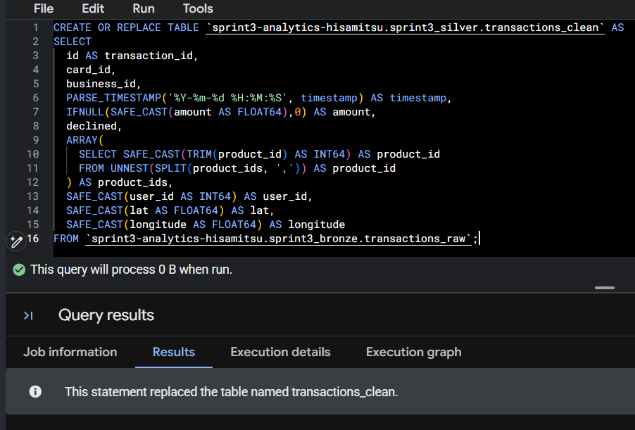

Ejercicio 3 – Unificación de usuarios (UNION)

Enunciado
Crear sprint3_silver.users_combined uniendo american_users_raw y european_users_raw con UNION ALL, renombrando id a user_id y anadiendo la columna origin.

Evidencia de ejecución
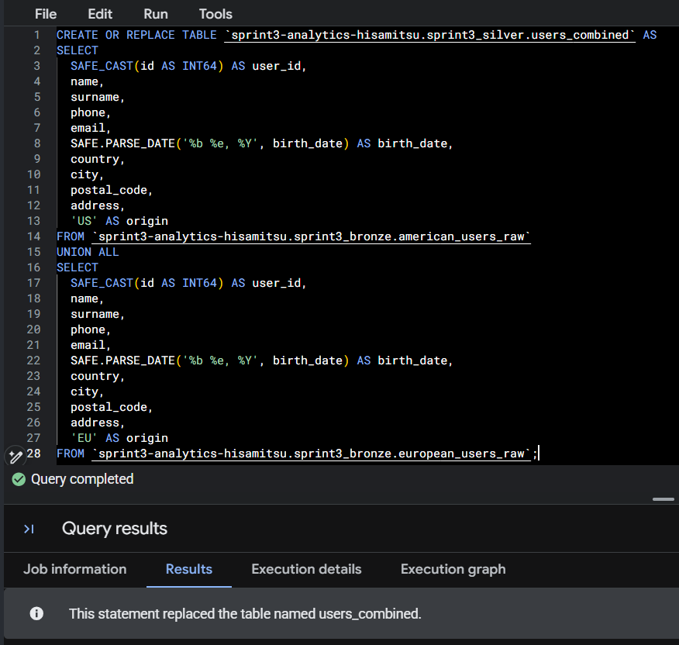

Ejercicio 4 – Materialización de compañías y tarjetas de crédito

Enunciado
Crear sprint3_silver.companies_clean y sprint3_silver.credit_cards_clean como tablas nativas (copia directa desde las tablas externas, renombrando el id si corresponde).

Evidencia de ejecución
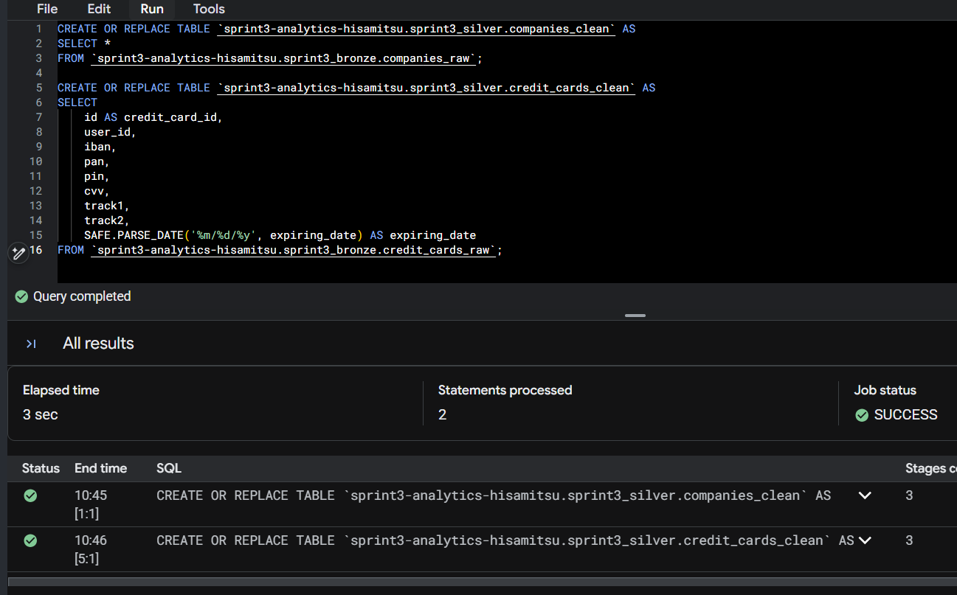

NIVEL 3: Presentacion de datos y creacion de vistas

Ejercicio 1 – La vista de marketing

Enunciado
Crear sprint3_gold.v_marketing_kpis con nombre, telefono y pais de cada compania, media de compra (AVG(amount)) y la columna calculada client_tier (Premium si la media es superior a 260 euros, si no Standard). Entrega: SELECT * sobre la vista ordenado por Premium primero y, dentro de cada tier, por media de compra descendente.

Evidencia de ejecución
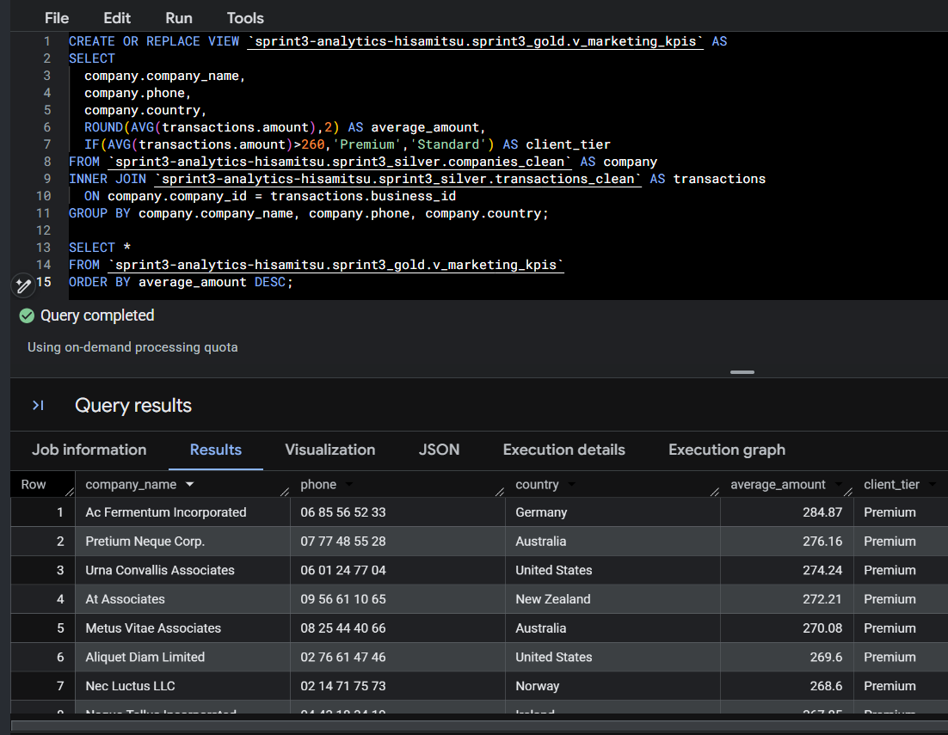

Comentarios sobre los resultados
No hace falta ordenar por client_tier pues ordenar solo por average_amount DESC ya deja Premium primero.

Ejercicio 2 – Ranking de productos (arrays)

Enunciado
Crear sprint3_gold.product_sales_ranking con product_id, name, price y colour, mas total_sold (numero de veces que aparece el producto en las transacciones, usando UNNEST sobre product_ids). LEFT JOIN desde products_clean para no perder los productos con 0 ventas.

Evidencia de ejecución
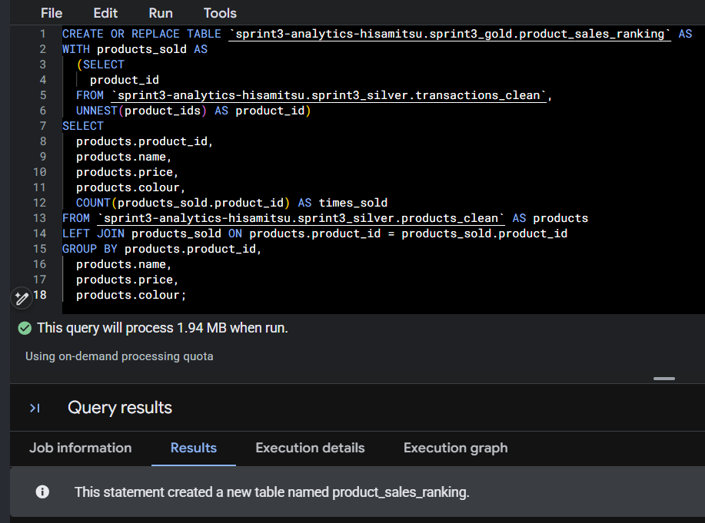

Ejercicio 3 – Exportacion de resultados

Enunciado
Exportar product_sales_ranking a Google Sheets o descargarlo como CSV para el informe del manager.

Evidencia de ejecución
